PONEDELJEK, 4. 5. 2020
Dragi 6. a,
danes je vaša prva naloga, da preverite rešitve iz poglavja medicine in astronomije:
Danes pa se bomo lotili novega poglavja, in sicer 'Matematika – kako pravilno sešteti gosi', ki se nahaja v učbeniku na str. 52 in 53.
Spodaj sem vam skopirala PPT predstavitev. Besedilo prosojnic si, prosim, prepišite v zvezke.
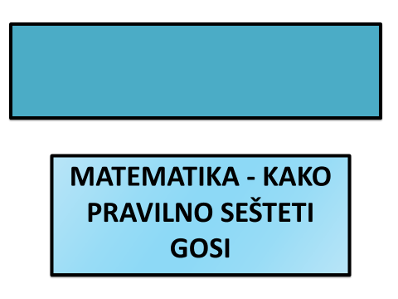
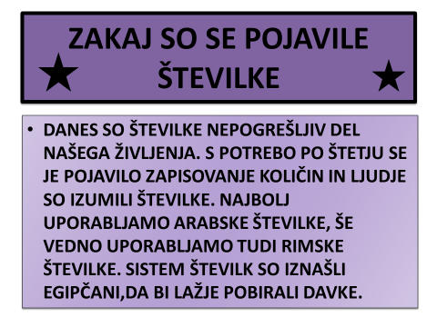
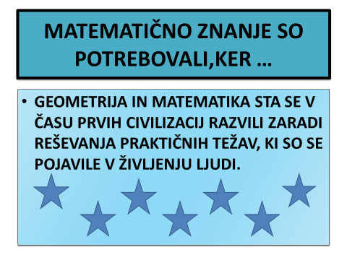
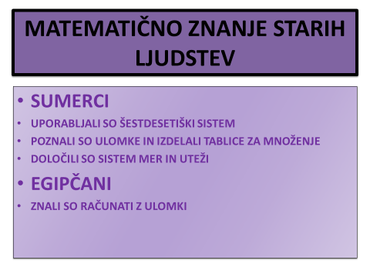
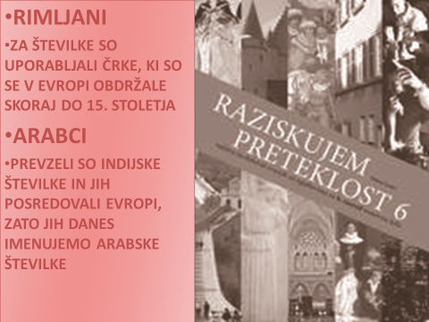
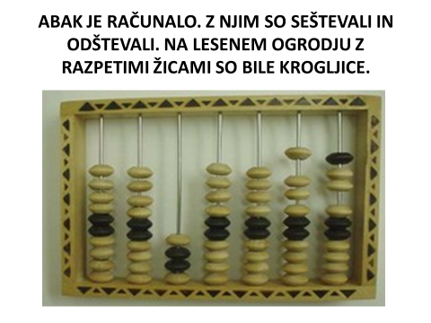
Dragi moji matematiki, zdaj pa rešite še str. 30 v DZ. Ni veliko! :)
Lepo vas pozdravljam.
Učiteljica Urša

